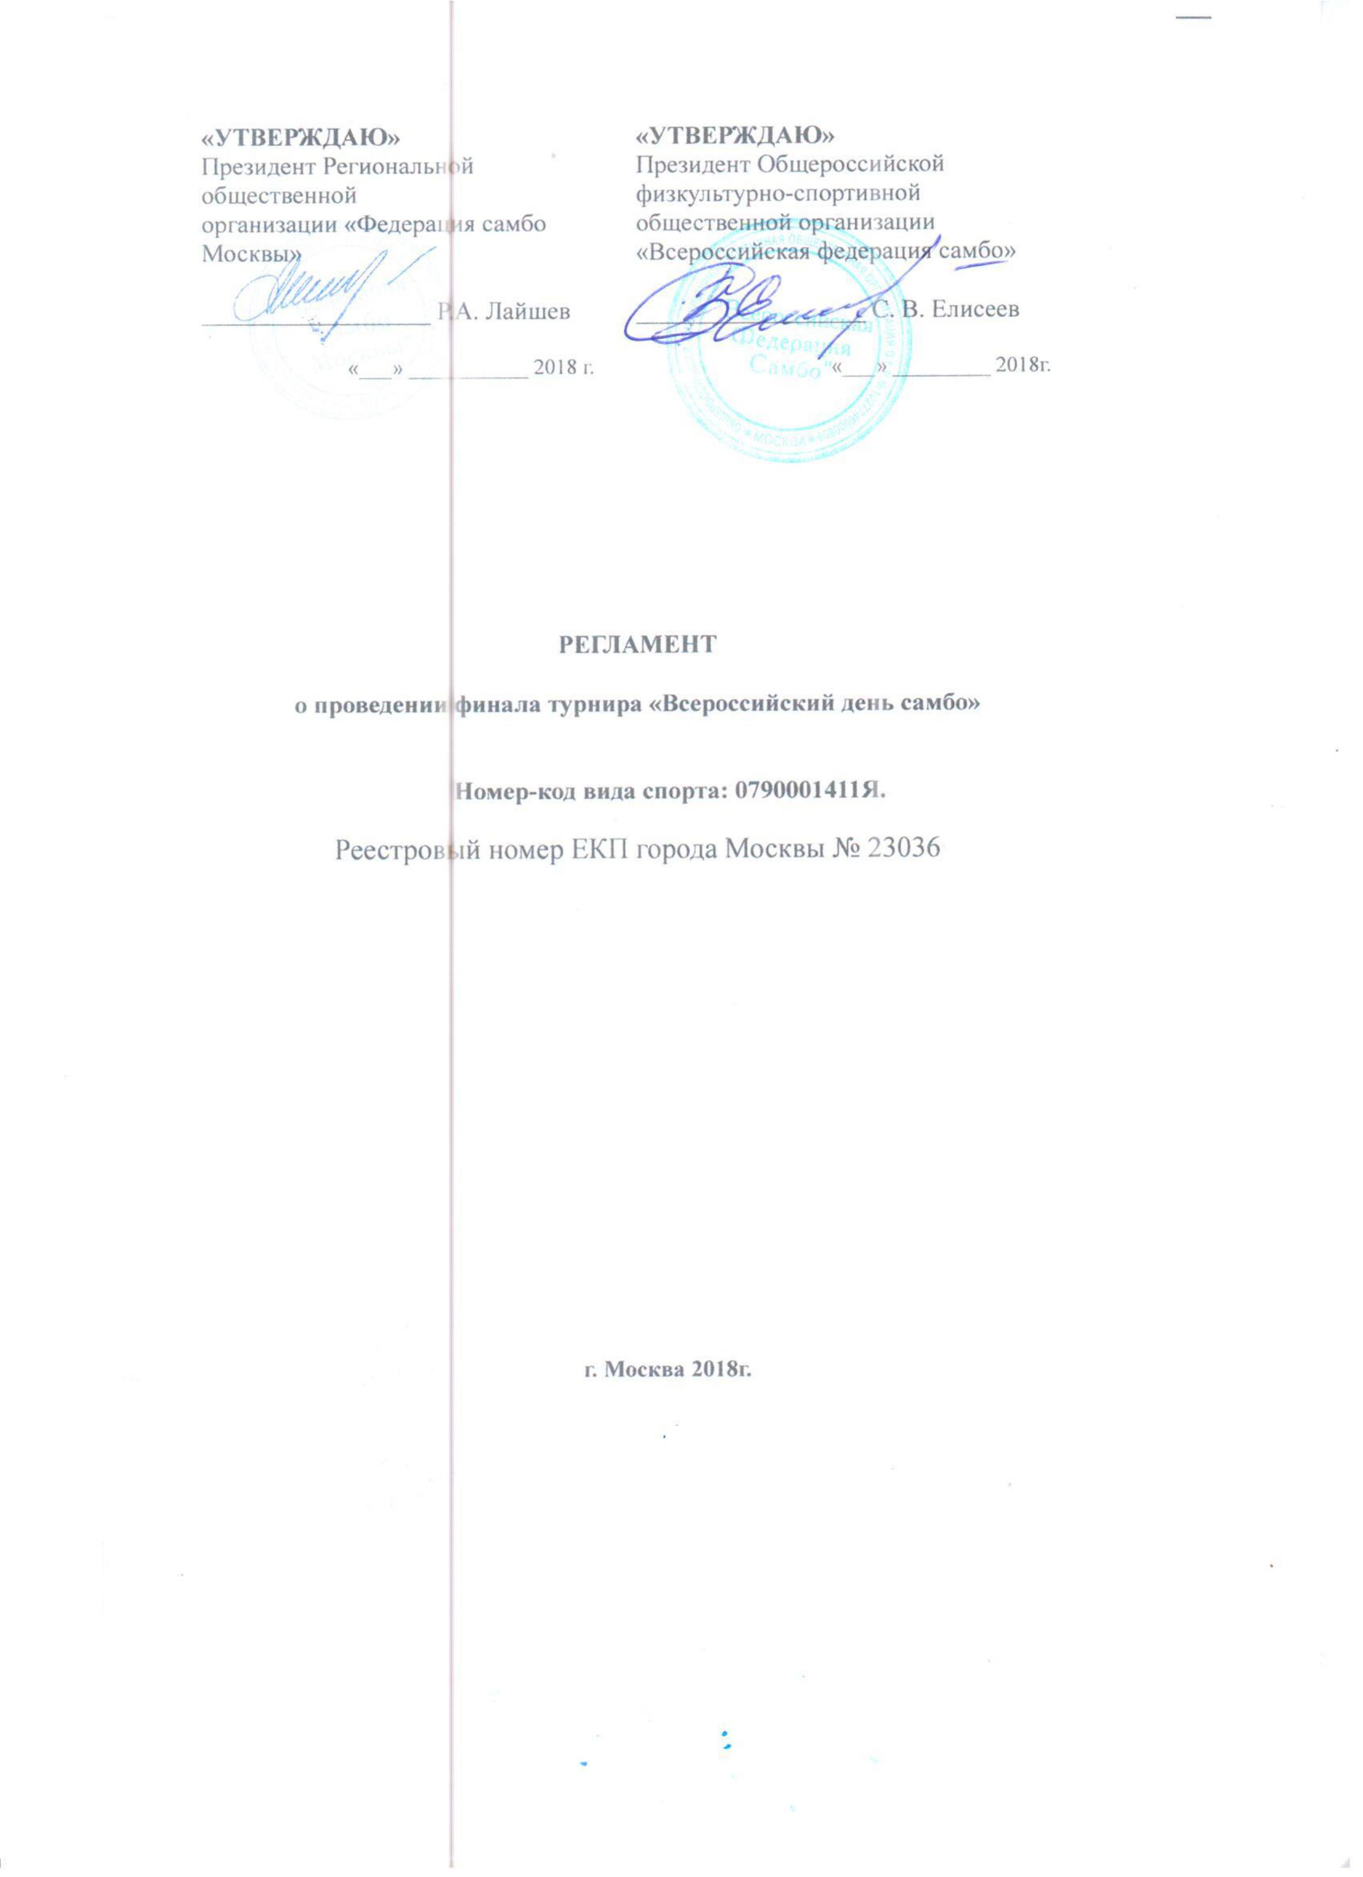1. Общие положения

Мероприятие проводится:
- в соответствии с Единым календарным планом физкультурных и спортивных мероприятий города Москвы на 2018 год, реестр. № 23036, утвержденным Департаментом спорта и туризма города Москвы;
- в соответствии с Положением о межрегиональных и всероссийских официальных спортивных соревнованиях по самбо на 2018 год, утвержденных Министерством спорта РФ и Общероссийской физкультурно-спортивной общественной организацией «Всероссийская федерация самбо» 29 декабря 2017 г.;
- в соответствии с правилами вида спорта «самбо», утвержденные приказом Министерства спорта Российской Федерации от 10 октября 2016года №1085;
- в соответствии с требованиями и условиями их выполнения по виду спорта «САМБО» — нормативы ЕВСК (Единая всероссийская спортивная классификация), утверждёнными приказом Министерства спорта РФ от 09.04.2018 года № 325;
- на основании аттестата аккредитации Москомспорта от 23.05.2016 г.,
№ 25-9/124, утверждаемого распоряжением Москомспорта от 28.04.2016г.
№ 120.
Соревнование проводится с целью:
- популяризации национального вида спорта самбо;
- повышения мастерства спортсменов;
- сдача норм ГТО их популяризация.

2. Права и обязанности организаторов

Руководство по организации и проведению финала турнира «Всероссийский день самбо 2018» осуществляется, Департаментом спорта города Москвы, Всероссийской федерацией самбо, Федерацией самбо Москвы.
Непосредственное руководство проведением соревнований возлагается на Оргкомитет и Главную судейскую коллегию, назначенную Всероссийской федерацией самбо.
Функции Исполнительной дирекции по проведению соревнований осуществляет Федерация самбо Москвы.

3. Обеспечение безопасности участников и зрителей

Обеспечение безопасности участников и зрителей осуществляется согласно требованиям Правил обеспечения безопасности при проведении официальных спортивных соревнований, утвержденных постановлением Правительства Российской Федерации от 18 апреля 2014 г. № 353, а также требованиям правил по виду спорта «самбо».
Спортивные соревнования проводятся на объектах спорта, включенных во Всероссийский реестр объектов спорта в соответствии с Федеральным законом от 4 декабря 2007 года № 329-ФЗ «О физической культуре и спорте в Российской Федерации».
При проведении соревнований строго руководствоваться Временным положением о порядке организации и проведения массовых культурно-просветительных, театрально-зрелищных, спортивных и рекламных мероприятий в г. Москве, утверждённым распоряжением Мэра Москвы от 5 октября 2000 г. № 1054-РМ, и внесенными изменениями и дополнениями, утвержденными распоряжением Мэра Москвы от 25 апреля 2002г. № 248-РМ, а также рекомендовать использовать в работе приказ Москомспорта от 08.08.2003г. № 627-а «Об усилении общественной безопасности в учреждениях, подведомственных Москомспорту».
Оказание скорой медицинской помощи осуществляется в соответствии с приказом Министерства здравоохранения и социального развития Российской Федерации от 01.03.2016 г. № 134 н «О порядке организации оказания медицинской помощи лицам, занимающимся физической культурой и спортом (в том числе при подготовке и проведении физкультурных мероприятий и спортивных мероприятий), включая порядок медицинского осмотра лиц, желающих пройти спортивную подготовку, заниматься физической культурой и спортом в организациях и (или) выполнить нормативы испытаний (тестов) всероссийского физкультурно-спортивного комплекса «Готов к труду и обороне»».
Во время проведения спортивных соревнований, обеспечивается присутствие спортивного врача и бригады скорой помощи. Машина скорой помощи, располагается вблизи спортивной арены. Организаторы соревнования должны обеспечить:
- условия беспрепятственного отъезда машины скорой помощи с территории спортивной арены;
- места для спортивного врача или бригады скорой помощи вблизи ковра.
- наличие носилок (каталки), которые должны быть расположены в доступном месте для бригады скорой помощи.

4. Общие сведения о спортивном соревновании

Соревнования проводятся с 14 по 17 ноября 2018 года в ГБОУ «Центр спорта и образования «Самбо-70» Москомспорта по адресу: г. Москва, ул. Академика Виноградова, д. 4 Б.
14 ноября
11.00-16.00  17.00-18.00 | Работа комиссии по допуску участников.  Взвешивание и жеребьевка спортсменов. Совещание руководителей делегаций.
15 ноября
10:00- 18.00 | Тест «Ты готов к сдаче ГТО?»  1 И.П. – основная стойка.  Падение на спину перекатом  2 И.П. – основная стойка.  Падение на бок перекатом  3 И.П. – основная стойка.  Падение вперед на руки.  4 Бросок задняя подножка  5 Бросок зацеп голенью изнутри  6 Бросок захватом ноги (ног)  7 Бросок боковая подсечка  8 Бросок через бедро (спину)  9 Рычаг локтя от удержания сбоку  10 Узел плеча от удержания сбоку
16 ноября
10.00-18.00  18.30-19.30 | Предварительные соревнования.  Финальные встречи и награждение победителей и призеров.
17 ноября День отъезда

5. Требования к участникам и условия их допуска

К участию в соревнованиях допускаются сборные команды субъектов Российской федерации.
Допускаются сборные команды: субъекта Российской Федерации, завоевавшие на первенстве федерального округа 2018 года – 1 место (8 команд), г. Москвы и Санкт-Петербурга, субъекты Российской Федерации, занявшие на первенстве России среди юношей и девушек 2018 года г. Кстово (2004-2005гр.) 1-6 место (6 команд).
Официальный состав делегации: руководитель — 1 чел., тренер — 2 чел., судья – 1чел., спортсмены — 10 чел.,(7 юношей и 3 девушки).
Весовые категории: юноши - 42, 46, 50, 54, 59, 65, св. 71 кг, девушки – 40, 51, св. 65кг 2004-2005 гр. Система проведения соревнований командное (стенка на стенку).
Согласно Приказу Минспорттуризма РФ от 14.06.2011 N 563 О внесении изменений в Приказ Министерства спорта, туризма и молодежной политики Российской Федерации от 13 мая 2009 г. N 293 «Об утверждении Порядка проведения обязательного допингового контроля» все спортсмены должны быть информированы о недопущении употребления препаратов, включенных в список WADA.

6. Заявка на участие

Заявки на участие, подписанные руководителем (представителем) команды и утвержденные руководителем командирующей организации и печатью подаются в главную судейскую коллегию 14 ноября.
На комиссии по допуску участников представители команд предоставляют следующие документы:
- именную заявку по форме с медицинским допуском;
- договор о страховании (оригинал);
- паспорт гражданина РФ или свидетельство о рождении и справки школьника с фотографией.
Форма заявки:
№ п/п | Ф.И.О. спортсмена | Дата рождения | Разряд | Весовая категория | Спортивная организация | Ф.И.О личного тренера | Допуск врача
Спортсмены без заявки с подписью и печатью врача к соревнованиям не допускаются.

7. Условия подведения итогов

Порядок ведения схваток и определение победителей и призеров Соревнования осуществляется в соответствии с Правилами соревнований по самбо.
Итоговые результаты (протоколы) и отчеты на бумажном и электронном носителях представляются в Москомспорт в течение двух недель со дня окончания Соревнования.
8. Награждение победителей и призеров

Команде-победительнице вручается переходящий Кубок финала турнира «Всероссийский день самбо» и диплом I степени. Команды, занявшие призовые места (2 и 3), награждаются дипломами соответствующих степеней. Участники команд, занявшие призовые места (1, 2, 3), награждаются дипломами и медалями соответствующих степеней. Всем участникам мероприятия вручаются рекламно-сувенирная продукция.

9. Условия финансирования

Долевое финансирование мероприятия осуществляют Департамент спорта города Москвы (за счет средств бюджета города Москвы в соответствии с утвержденными нормами расходов по финансовому обеспечению физкультурно-спортивных мероприятий, утвержденных распоряжением Москомспорта от «29» декабря 2017 г. № 604) и Всероссийской федерацией самбо (за счет собственных и привлеченных средств) в соответствии с консолидированной сметой расходов на подготовку, организацию и проведение мероприятия.
Проезд участников в оба конца обеспечивается за счет командирующих организаций.

